23.01.2025

6-Б кл.

Історія

вч. Рзаєва Н.О.

**Тема: Давньогрецьке суспільство за поемами Гомера "Іліада" та "Одіссея".**

**Мета уроку**: розвивати в учнів ключові та предметні компетентності, сформувати уявлення про «гомерівський період» та особливості формування полісів у Стародавній Греції, розвивати вміння аналізувати текст, робити висновки, аргументувати власну точку зору, виховувати співчуття до переможених, захоплення перед подвигом і кмітливістю, інтерес до творів давньогрецької літератури.

**Актуалізація опорних знань**

# Бесіда

1. Коли і де виникла ахейська цивілізація?
2. Хто відкрив пам’ятники мікенської культури?
3. Який вигляд мали ахейські палаци?
4. Що можна сказати про господарство ахейців?
5. Що, на вашу думку, послужило причиною занепаду ахейської цивілізації?

**Мотивація навчальної діяльності**

# Рольова гра

Уявіть себе гідом та туристом, щоб ви, туристе, хотіли побачити на місцях розкопок Мінойської цивілізації і що б ви, гід, розповіли про це?

Те ж саме завдання і про Ахейську цивілізацію. Сьогодні ми з вами продовжуємо вивчати історію Стародавньої Греції

**Вивчення нового матеріалу**

Гомер — легендарний давньогрецький поет, якого вважають автором поем «Іліада» та «Одіссея». Вони започаткували європейську літературу. Гомер був мандрівним сліпим поетом. Де й коли він народився - точно сказати не можна. Існує величезна кількість біографій поета, які суперечать одна одній. Ще в давнину грецькі міста сперечалися між собою за честь називатися його батьківщиною. Але для нас Гомер цікавий насамперед тим, що він неймовірно детально описував усі подробиці з життя греків: їхній побут, звичаї, військові походи та інше.

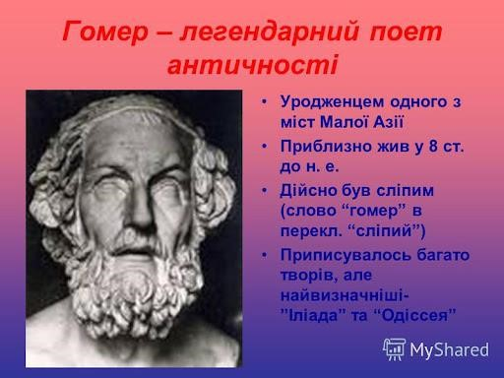

Про що ж ідеться в цих поемах? В «Іліаді» Гомер описав Троянську війну в усіх її деталях. Причому він відтворює обидві сторони конфлікту - як ахейців, так і троянців. Крім того, автор прославляв не саму війну, а мужність, відвагу, силу, гідність та почуття обов’язку її учасників. «Одіссея» стала продовженням оповіді про Троянську війну. У ній розповідається про пригоди царя острова Ітаки Одіссея, який 10 років воював із Троєю, а після війни намагався повернутися додому. Проте шлях Одіссея додому зайняв ще 10 років. Він розгнівив Посейдона, за що той підкидав йому нові й нові випробування. Після довгих поневірянь Одіссей під виглядом жебрака повернувся до Ітаки, де його чекала вірна дружина Пенелопа. Але через усі пригоди й переживання героїв червоною ниткою проходить життя й побут, вірування й традиції давніх греків. Адже ви можете здійснити скільки завгодно подвигів, та при цьому все одно маєте носити одяг, їсти, зустрічатись із різними людьми. Саме це ми зараз і розглянемо, пам’ятаючи, що обидві поеми Гомера - не історичні документи, а літературні твори, в яких поєднується правда з художнім вимислом. Крім того, сам Гомер їх не записував. Спочатку поеми передавались усно, і тільки приблизно через 5 століть їх записали.

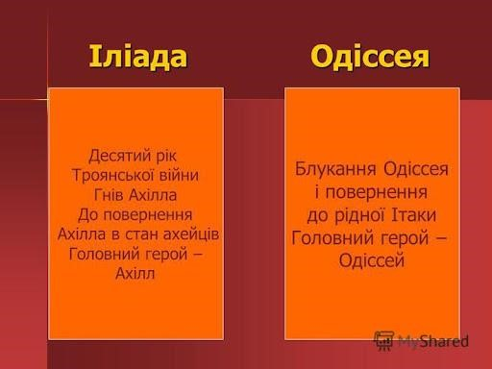

# Робота з візуальними джерелами

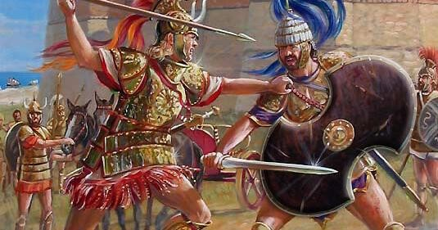 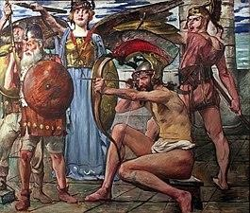

*Головний герой "Іліади" - Ахілл* *Головний герой "Одіссеї" – Одіссей*

**Хвилинка відпочинку. Гімнастика для очей** <https://youtu.be/u_fLRqqJ59E?si=uANSHgRkLIGVwBpf>

# Робота з поняттями (запишіть)

Басилевс — голова племені та воєначальник.

Плем'я — об'єднання родів очолюваних родовою знаттю.

Господарство Греції З XII ст. до н. е. в історії Греції розпочався новий період, пов’язаний з переселенням дорійців. У цей час почали широко використовувати залізні знаряддя: плуг, серпи, мотики. Це сприяло розширенню площі оброблюваних полів і глибшій та якіснішій оранці. Основним заняттям населення було землеробство. Вирощували здебільшого ячмінь, пшеницю, овочі, виноград, маслини. Важливу роль у господарстві відігравало скотарство. Ремесло ще не зовсім відокремилося від землеробства. Розвивалися ковальське, ювелірне, шкіряне, теслярське, гончарне ремесла. Слабко була розвинена й внутрішня торгівля — переважав обмін. Поширеним товаром для обміну були бики. Цінні метали й предмети розкоші ввозили до Греції зі Сходу. Зокрема, фінікійські купці до Греції привозили вишиті тканини, килими, пахощі, метали. У суспільних відносинах основну роль відігравали невеликі племінні спільноти, члени яких жили в неукріплених селищах. Кожне плем’я було об’єднанням родів, очолюваних родовою знаттю. Головою племені був верховний воєначальник — басилевс. Зі старійшин знатних родів утворювалася рада старійшин, що керувала справами общини. Для вирішення важливих питань скликали народні збори, які складалися з чоловіківвоїнів. Поступово влада родової знаті посилювалася. Знать володіла великими земельними наділами, захоплювала нові пасовища. В общинах формувалася майнова нерівність: з’явилися бідняки та люди, які втратили зв’язок зі своєю общиною. Вони наймалися на роботу до заможніших господарів. У господарствах знатних людей також використовували працю рабів. Рабами ставали військовополонені та куплені в работорговців невільники.

# Робота зі схемою (накресліть у зошиті)

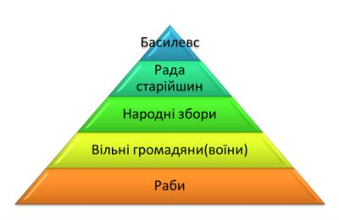

**Узагальнення. Систематизація. Рефлексія.**

**Перегляньте відео:** [**https://youtu.be/6vBTr2zIFL8?si=w33h2D07NXGnV4we**](https://youtu.be/6vBTr2zIFL8?si=w33h2D07NXGnV4we)

# Гра «Правда-неправда»

1.Мінойська палацова цивілізація була заснована на території Лаконіки

2.Автором «Іліади» та «Одіссеї» був історик Геродот

3.Засновником Ахейської палацової цивілізації був Мінос

4.Стародавня Греція знаходилася на Балканському півострові

5.Греки називали свою країну Елладою

6.Стародавня Греція омивалася трьома морями Чорним, Егейським та

Середземним

7.Демос – це знатне населення, яке проживало на території Балканського півострова

8.Троянський кінь – це небезпечний подарунок

9.Відкрив і дослідив Мінойську палацову цивілізацію Артур Еванс.

**Домашнє завдання:**

* **Опрацюйте опорний конспект.**
* **Запишіть порівняльну характеристику поем «Іліада» та «Одіссея».**

Завдання надсилайте на освітню платформу Human, або на ел. адресу nataliarzaeva5@gmail.com

Бажаю успіхів у навчанні!